О выявленных нарушениях

14.11. 2018г специалистами Кореличского районного ЦГЭ проведен мониторинг санитарного состояния территории Райцевского и Малюшичского сельских Советов входе, которого выявлены нарушения
В агрогородке Райца не проведена уборка опавшей листвы по ул. Почтовой на прилегающей территории к ограждению.
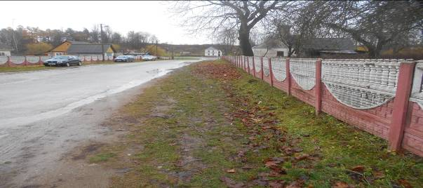

Территории котельной в агр. Райца (ведомство РУПЖКХ) территория не содержится в чистоте. имеется скопление опилок, опавшей листвы, веток .
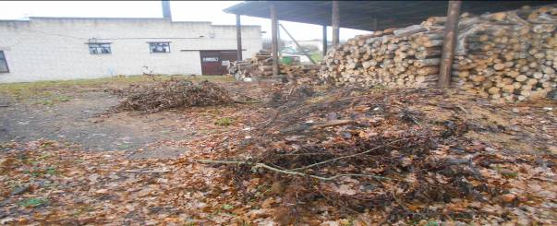
В д. Миратичи на землях общего пользования между огородами и складскими помещениями СПК «Свитязянка 2003» территория захламлена бытовым мусором (гнилые яблоки, пакеты, бутылки и др. отходы).
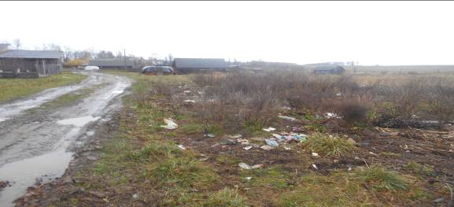
На территории Малюшичского сельского Совета в д. Барановичи территория, прилегающая к бывшему зданию магазина Кореличского филиала Гродненского ОПО не содержится, в чистоте имеется скопление бытового мусора на разгрузочной рампе (бутылки, пакеты, окурки, урна переполнена бытовым мусором).
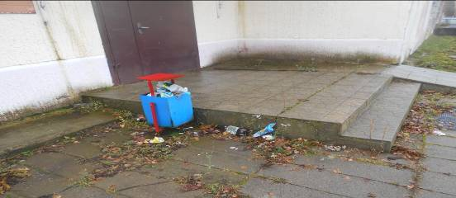

На территории кладбищ д. Машевичи имеется свалка из веток, контейнерная площадка переполнена растительным мусором и ритуальными отходами.

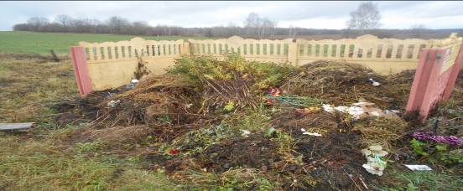

В Малюшичском сельском Совете имеется проблемный вопросом по наведению полрядка на земле не проводится покос сорной растительности и бурьяна на землях общего пользования между РММ и водонапорной башней.
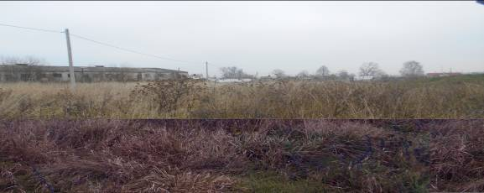

По результатам мониторинга в адрес субъектов направлены рекомендации по устранению недостатков.

